Министерство образования и молодёжной политики Свердловской области

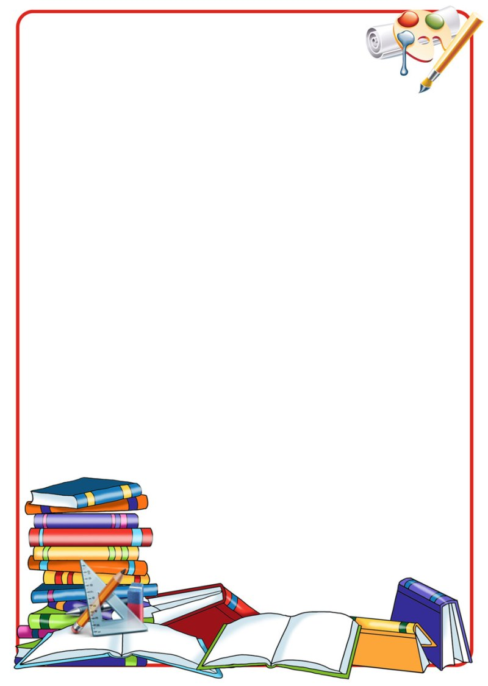

Министерство образования и молодёжной политики

Свердловской области

Государственное автономное профессиональное образовательное учреждение

Свердловской области

«Камышловский педагогический колледж»

# Сборник игровых заданий, направленных на формирование интеллектуальной готовности к школе детей старшего дошкольного возраста

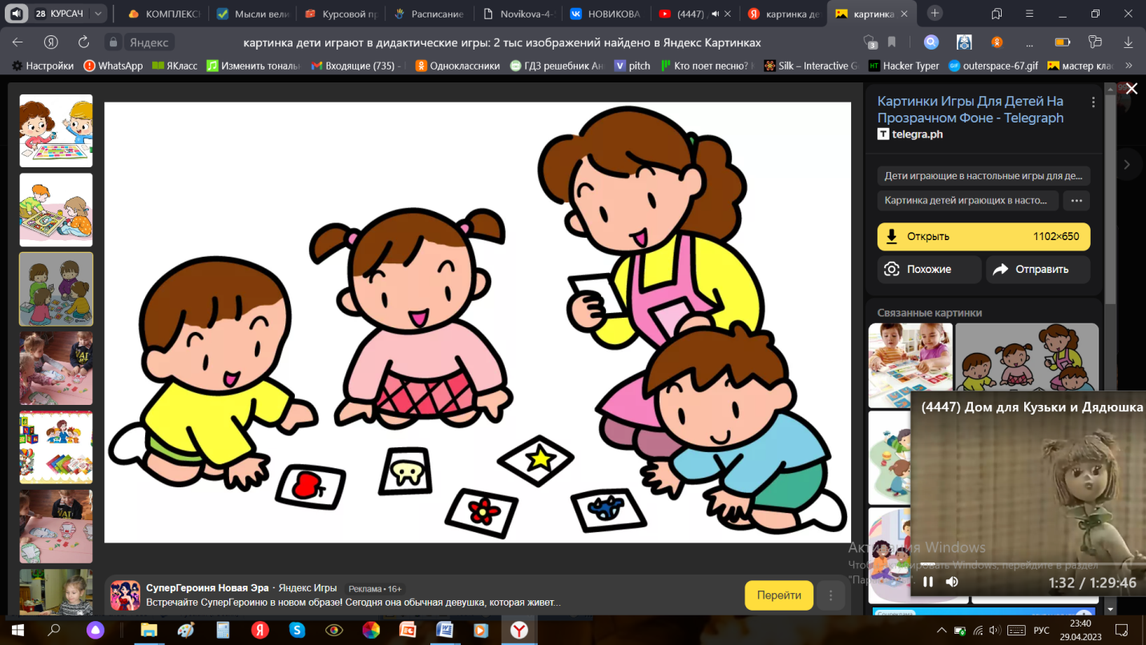

Камышлов, 2024

Сборник игровых заданий, направленный на формирование интеллектуальной готовности к школе детей старшего дошкольного возраста. / сост. Л. Каргапольцева. – Камышлов: ГАПОУ СО «Камышловский педагогический колледж», 2024г.

**Руководитель**: Пичка Е.Б., заместитель директора, преподаватель.

**Рецензент**: Кочнева Г.Н., преподаватель.

Сборник содержит игровые задания, направленные на формирование интеллектуальной готовности к школе детей старшего дошкольного возраста. Данный сборник имеет большую педагогическую значимость в развитии познавательных действий у детей дошкольного возраста. Он может быть использован педагогами дошкольной образовательной организации и студентами педагогических колледжей в своей профессиональной практике и родителями. В сборник включены следующие разделы: титульный лист, оглавление, пояснительная записка, содержание (игровые задания по формированию элементарных математических представлений), источники.

ГАПОУ СО «Камышловский педагогический колледж»

Оглавление

Пояснительная записка 5

Игровые задания, направленные на формирование интеллектуальной готовности к школе во время тематической недели «9 мая. День Победы» 11

«Число и цифра 9, состав» 11

«Геометрические фигуры. Повторение» 14

«Знаки >, < или =. Повторение» 20

«Найди недостающий предмет» 22

«Повторение. Порядковый счёт в пределах 9» 26

Игровые задания, направленные на формирование интеллектуальной готовности к школе во время тематической недели «Подари улыбку миру» 29

«Математическое МЕМОРИ» 29

«Наложение» 33

«Цифры на месте» 35

«Математические музыкальные стульчики» 38

«Угадай и опиши» 39

Игровые задания, направленные на формирование интеллектуальной готовности к школе во время тематической недели «Экологическая неделя. Посади свой цветок» 40

«Полянка» 40

«Цветы и время суток» 42

«Четвёртый лишний» 45

«Найди в пространстве» 47

«Математические цветы» 51

Игровые задания, направленные на формирование интеллектуальной готовности к школе во время тематической недели «Книжкина неделя» 53

«Запоминай-ка» 53

«Числовые лабиринты» 54

«Математическое домино» 58

«Рыбки в аквариумы» 60

«На что похоже?» 63

Настрой на дальнейшее сотрудничество. 66

Источники 68

# Пояснительная записка

«Игра – это огромное светлое нежное, через которое в духовный мир ребенка вливается живительный поток представлений и понятий об окружающем мире. Игра – это искра, зажигающая огонек пытливости и любознательности». В.А.Сухомлинский

Ребёнок, с самых ранних лет, по своей сути - маленький исследователь, речь которого переполнена вопросами «Почему?» и «Зачем?», и цель взрослого ответить на них, поддерживать интерес ребёнка к познанию мира.

Познавательное развитие по ФГОС в ДОО предполагает вовлечение малыша в самостоятельную деятельность, развитие его воображения и любознательности. Чтобы эффективно развивать познавательную сферу малыша, лучшим вариантом считается организация и проведение действий, направленных на познавательные действия.

Игровое задание – это один из вариантов интеллектуальных игр, основанных на целенаправленном развитии и обогащении интеллекта, ориентированный на передаче информации и важных сведений о мире с использование игровых приёмов и методов.

Игровые задания способствуют формированию компонентов интеллектуальной готовности к школе – внимание, память, мышление и воображение. Использование игры повышает интерес детей к занятиям, развивает сосредоточенность, обеспечивает лучшее усвоение программного материала.

**Актуальность сборника:** сборник, представляя собой структурированную единую систему, позволяет так же организованно составить план действий по формированию интеллектуальной готовности к обучению к школе детей старшего дошкольного возраста.

Сборник могут применять в своей профессиональной деятельности педагоги дошкольных образовательных организаций как на занятиях со всей группой, так и во время индивидуальной работы. Сборник пригодиться студентам, осваивающим педагогические специальности в качестве методического пособия, направленного на решение задач формирования интеллектуальной готовности к школе старших дошкольников. Сборник содержит игровые задания, направленные на интеллектуальное развитие ребёнка, старшего дошкольного возраста, поэтому может быть интересен родителям, или замещающим лицам, педагогам дополнительного образования.

Цель сборника – отбор и систематизация игровых заданий, направленных на формирование интеллектуальной готовности к школе детей старшего дошкольного возраста.

Задачи сборника:

1. подобрать игровые задания, направленные на формирование интеллектуальной готовности к школе у детей старшего дошкольного возраста;
2. систематизировать игровые задания с учетом календарно-тематического плана Федеральной образовательной программы;
3. определить особенности применения игровых заданий и оформить дидактические материалы, необходимые для применения игровых заданий в процессе образовательного взаимодействия с обучающимися.

В качестве основы для составления сборника игровых заданий была выбрана «Рабочая программа подготовительной к школе группы «Задоринки» для детей 6-7 лет» (разработанной в соответствии с ФОП ДО) под авторством воспитателя подготовительной МКДОУ «Детский сад №2 «Солнышко».

Игровые задания в сборнике систематизированы в соответствии с тематическими неделями, указанными в рабочей программы подготовительной к школе группы «Задоринки» для детей 6-7 лет. Благодаря этому, есть возможность легко сориентироваться во время подготовки к проведению задания, и найти именно ту игру, которая, не только поспособствует формированию интеллектуальной готовности к школе, но и разнообразит свободную деятельность детей, превратив её в весёлую и познавательную игру.

|  |  |  |
| --- | --- | --- |
| **Раздел** | **Тема** | **Цель игрового задания** |
| Игровые задания, направленные на формирование интеллектуальной готовности к школе во время тематической недели «9 мая. День Победы» | «Число и цифра 9, состав» | Развитие зрительного восприятия, способствование формированию умений счёта в уме с минимальным использованием иных средств счёта, повторение состава числа 9 |
| «Геометрические фигуры. Повторение» | Совершенствование умения анализировать признаки геометрических фигур (форма, цвет, размер), запоминать и воспроизводить последовательность геометрических фигур, развитие зрительной механической памяти. |
| «Знаки >, < или =. Повторение» | Совершенствование умения анализировать цифры и устанавливать между ними взаимосвязь с помощью знаков >, < или =. |
| «Найди недостающий предмет» | Содействие развитию зрительного восприятия цвета, размера и формы, способностей к анализу и нахождению закономерностей между рядом объектов, поиску недостающих объектов для завершения ряда. |
| «Повторение. Порядковый счёт в пределах 9» | Содействие развитию зрительного восприятия, логического и образного мышления, произвольного внимания, совершенствование навыков порядкового счёта в пределах 9. |
| Игровые задания, направленные на формирование интеллектуальной готовности к школе во время тематической недели «Подари улыбку миру» | «Математическое МЕМОРИ» | Содействие развитию зрительного восприятия, произвольного внимания и произвольной памяти. |
| «Наложение» | Содействие развитию зрительного восприятия, логического и образного мышления, произвольного внимания, пространственного воображения, улучшение навыка сравнения объектов, путём мысленного наложения. |
| «Цифры на месте» | Развитие зрительного восприятия, внимания, наглядно-действенного мышления, содействие развитию навыков порядкового и обратного счёта в пределах 10. |
| «Математические музыкальные стульчики» | Развитие быстроты реакции, произвольного внимания, содействие формированию знаний о соседях чисел, составе числа из двух меньших чисел. |
| «Угадай и опиши» | Развитие активного воображения, мелкой моторики рук, развитие мыслительных операций – анализ, обобщение. |
| Игровые задания, направленные на формирование интеллектуальной готовности к школе во время тематической недели «Экологическая неделя. Посади свой цветок» | «Полянка» | Развитие зрительного восприятия, краткосрочной памяти, активного воображения, мелкой моторики рук. |
| «Цветы и время суток» | Развитие зрительного восприятия, логического мышления путём сопоставления и установления причинно-следственных связей, формирование знаний о поведении одуванчика в разное время суток. |
| «Четвёртый лишний» | Развитие зрительного восприятия, логического мышления активного внимания путём сопоставления и установления связей между объектами. |
| «Найди в пространстве» | Развитие зрительного восприятия, активного внимания, содействие развитию навыков поиска необходимых объектов среди прочих в ограниченном пространстве, навыков ориентировки в ограниченном пространстве |
| «Математические цветы» | Развитие зрительного восприятия, активного внимания, содействие развитию навыков счёта в уме без использования иных средств счёта. |
| Игровые задания, направленные на формирование интеллектуальной готовности к школе во время тематической недели «Книжкина неделя» | «Запоминай-ка» | Развитие зрительного восприятия и зрительной краткосрочной памяти производственного внимания посредством запоминания группы предметов. |
| «Числовые лабиринты» | Содействие развитию зрительного восприятия, логического и образного мышления, произвольного внимания, содействие развитию связной монологической речи посредством прохождения числовых лабиринтов и составлению коротких рассказов. |
| «Математическое домино» | Содействие развитию зрительного восприятия, логического и образного мышления, произвольного внимания. |
| «Рыбки в аквариумы» | Совершенствование умения ориентироваться в ограниченном пространстве, навыка выбора необходимых объектов (абстрагирование) и их классификация по общему признаку, содействие развитию активного внимания, быстроты реакций. |
| «На что похоже?» | Содействие развитию зрительного восприятия, образного мышления и воображения, наблюдательности. |

Рекомендации по применению игровых заданий сборника:

-внимательно изучайте примечания и оборудования – в первую очередь, прочитав ход игры, необходимо подумать о наличии необходимого оборудования и материалов. Так же, именно в примечании указаны краткие подсказки и советы, которые помогут в проведении игрового задания;

-не забывайте о том, что игровые задания всегда можно интерпретировать, ведь детская игровая деятельность не имеет границ, следовательно, и Ваша профессиональная тоже;

-пробуйте и экспериментируйте. Игровые задания из сборника можно использовать не только во время непосредственной образовательной деятельности, но и во время свободной игровой деятельности детей. Детям всегда нравится играть с новым и ярким дидактическим материалом.

# Игровые задания, направленные на формирование интеллектуальной готовности к школе во время тематической недели «9 мая. День Победы»

## 

## «Число и цифра 9, состав»

**Цель:** развитие зрительного восприятия, способствование формированию умений счёта в уме с минимальным использованием иных средств счёта, повторение состава числа 9.

**Оборудование:** карточка с математическими выражениями, стикеры из самоклеющейся бумаги с цифрой 9 контрастных цветов, музыкальное сопровождение, колонка, маркер, сухие салфетки.

**Организационная форма:** фронтальная, индивидуальная

**Ход.**

Сюрпризный момент: гость Волшебник Потеряшка, забыл, из каких чисел состоит число 9 и что такое «число» и «цифра», воспитатель предлагает детям помочь ему вспомнить, приняв участие в соревновании.

Воспитатель: Ребята, давайте вспомним, чем отличается число от цифры? А из каких двух чисел может состоять число 9?

Дети: Цифру мы пишем и видим, а числа складывают, вычитают.

Воспитатель: Верно, вы большие молодцы. А давайте проверим, кто из вас найдёт больше математических выражений, которые равняются числу 9.

Воспитатель кладёт перед детьми карточку формата А4 с математическими выражениями, предлагает детям договорится и выбрать цвет стикера.

Воспитатель: Какая цифра написана на ваших стикерах?

Дети: 9

Воспитатель: Верно, 9. Пока тихо играет музыка, вам необходимо найти как можно больше математических выражений с ответом 9. Если нашли такое выражение – закрывайте его стикером своего цвета. Какого цвета стикеров будет больше – тот и победил.

Пример математических выражений: 6+3, 4+5, 10-1, 8+1, 2+7, 3-2, 5+1, 7+3, 2+6.

Итог: Воспитатель подводит итоги соревнования, проводит совместную проверку и подсчёт очков, подталкивает детей на дружественное отношение к проигравшим, просит детей пожать друг другу руки. Потеряшка, благодаря ребятам, вспомнил, из каких цифр состоит цифра 9 и чем отличается число от цифры, благодарит детей за участие в игровом задании и прощается.

**Примечания:**

-важно, чтобы каждый ребёнок пояснил, почему именно выбранное выражение равняется 9, ответил полным ответом;

-карточка с математическими выражениями многоразовая, можно использовать на других занятиях, стирая написанное маркером.

**Приложение:**



## «Геометрические фигуры. Повторение»

**Цель:** совершенствование умения анализировать признаки геометрических фигур (форма, цвет, размер), запоминать и воспроизводить последовательность геометрических фигур, развитие зрительной механической памяти.

**Оборудование:** карточки с цепочками геометрических фигур, карточки с геометрическими фигурами для составления цепочек.

**Организационная форма:** фронтальная, индивидуальная.

**Ход**

Сюрпризный момент: Волшебник Потеряшка растерял все геометрические фигуры, которые собирал в коробки по карточкам и просит ребят помочь ему.

Воспитатель проговаривает с детьми, какие геометрические фигуры есть у Потеряшки.

Предполагаемые ответы детей: красный большой квадрат, жёлтый треугольник среднего размера, голубой ромб маленького размера.

Педагог показывает детям карточку с цепочкой геометрических фигур, а детям необходимо в течение 10 секунд запомнить расположение фигур, построиться в линию с картинками необходимых фигур в руках (карточки с фигурами раздаются заранее).

Итог: Воспитатель хвалит детей за проделанную работу, Потеряшка благодарит за помощь.

**Примечания:**

-фигуры для усложнения можно раскрасить в разные цвета, например, два круга красного и жёлтого цвета;

-в качестве усложнения, можно предложить самим собрать из карточек цепочку из 5 фигур для сборки «сопернику»;

-так же, в качестве усложнения, можно попробовать уменьшить время на запоминание.

|  |  |
| --- | --- |
|  |  |
|  |  |
|  |  |

## «Знаки >, < или =. Повторение»

**Цель:** совершенствование умения анализировать цифры и устанавливать между ними взаимосвязь с помощью знаков >, < или =.

**Оборудование:** карточка для анализа цифр (2 шт.), самоклеящиеся стикеры на каждого ребёнка с цифрами в пределах 9 и знаками >, < или =.

**Организационная форма:** фронтальная, индивидуальная.

**Ход**

Сюрпризный момент: Волшебник Потеряшка так забегался в своей математической лаборатории, что резко забыл, что обозначают знаки >, < и =. Потеряшка просит ребят помочь ему вспомнить назначение этих знаков.

Воспитатель: Какие цифры написаны на стикерах?

Дети: *перечисляют цифры*

Воспитатель: Верно, молодцы. Расскажите Потеряшке, что это за знаки такие, >, < и =.

Дети: Знак больше указывает на то число, которое больше другого. Знак меньше указывает на то число, которое меньше другого. Знак равно обозначает равенство двух чисел.

Воспитатель: Верно, всё правильно. Я предлагаю вам, объяснить Потеряшке назначение этих знаков с помощью игры. Я буду вам описывать два числа, вы находите нужные стикеры с числами и приклеиваете их друг напротив друга. Я дам вам время, чтобы вы написали маркерами нужный знак между ними.

Пример описания чисел: число больше 6, но меньше 8.

Итог: Потеряшка благодарит детей за такое интересное объяснение, хвалит их за знания и прощается с ними.

**Примечания:**

-в качестве усложнения, можно предложить детям самим «загадать» друг другу числа и поставить нужный знак.

**Приложение:**



## «Найди недостающий предмет»

**Цель:** содействие развитию зрительного восприятия цвета, размера и формы, способностей к анализу и нахождению закономерностей между рядом объектов, поиску недостающих объектов для завершения ряда.

**Оборудование:** карточка с рядами объектов разных сложностей на каждого ребёнка, карточки с возможными недостающими объектами.

**Организационная форма:** фронтальная, индивидуальная.

**Ход**

Сюрпризный момент: К детям приходит друг Потеряшки – учёный Любознайка. Он проводил опыты в своей научной лаборатории и случайно пролил раствор на карты наблюдения и просит нас восстановить их.

Воспитатель раздаёт детям карточки с рядами объектов и самими объектами, просит внимательно рассмотреть их порядок и восстановить ряды, на которые попал раствор Любознайки

Итог: Любознайка благодарит детей за помощь, предлагает позже принять участие вместе с ним в интересных экспериментах.

**Примечания:**

-чередуйте карточки по уровню сложности (от низкого к высокому).

Приложение:

|  |  |  |  |
| --- | --- | --- | --- |
|  |  |  |  |
|  |  |  |  |
|  |  | **?** |  |
| 9 | **?** | 9 | 9 |
| 9 | 9 | 9 | 9 |
| 9 | 9 | 9 | 9 |
|  |  |  |  |
| **?** |  |  |  |
|  |  |  |  |
|  |  |  |  |
|  | **?** |  |  |
|  |  |  |  |

|  |  |  |  |
| --- | --- | --- | --- |
|  |  | **?** |  |
|  |  |  |  |
|  |  |  |  |

## «Повторение. Порядковый счёт в пределах 9»

**Цель:** содействие развитию зрительного восприятия, логического и образного мышления, произвольного внимания, совершенствование навыков порядкового счёта в пределах 9.

**Оборудование:** карточки цветов разного размера, цвета и с разным количеством лепестков.

**Организационная форма:** фронтальная, индивидуальная.

**Ход.**

Воспитатель: Ребята, а скажите, что мы дарим ветеранам на праздник День Победы?

Дети: Цветы.

Воспитатель: Верно. И сегодня, я предлагаю вам выполнить интересное задание. Но вам нужно будет слушать меня очень внимательно.

Воспитатель кладёт перед детьми карточки с цветами.

Воспитатель: Я буду описывать вам цветок, а вам нужно догадаться, о каком цветке я говорю и поднять руку для ответа. Выкрикивать ответ не нужно. Я спрошу того, кто поднял руку самым первым. Тот, кто первый и верно назовёт цветок, получит жетон. Вот пример ответа – этот цветок третий по счёту.

Итог: Воспитатель подводит итоги соревнования, проводит совместную проверку и подсчёт очков, подталкивает детей на дружественное отношение к проигравшим, просит детей пожать друг другу руки.

**Примечания:**

-важно, чтобы каждый ребёнок отвечал полным ответом и по поднятой руке;

-важно похвалить каждого ребёнка за верный ответ, в случае неправильного – подбодрить и быть внимательным в следующий раз;

-можно в качестве усложнения не описывать цветы, а выложить перед детьми их в меньшем количестве, попросить запомнить и убирать один, попросить детей назвать, какой цветок пропал и какой он был по счёту.

|  |  |  |
| --- | --- | --- |
|  |  |  |
|  |  |  |

# Игровые задания, направленные на формирование интеллектуальной готовности к школе во время тематической недели «Подари улыбку миру»

## «Математическое МЕМОРИ»

**Цель:** содействие развитию зрительного восприятия, произвольного внимания и произвольной памяти.

**Оборудование:** карточки игры МЕМОРИ с математическим содержанием.

**Организационная форма:** фронтальная, индивидуальная.

**Ход.**

Воспитатель: Ребята, сегодня к нам пришёл Любознайка из своей научной лаборатории. И кажется, у него что-то случилось.

Любознайка: Ребята, я изготовил новые карточки для обозначения растворов в моей лаборатории, но они все перепутались. Поможете мне?

Дети: Поможем!

Воспитатель: Отличный повод и поиграть, и сделать доброе дело.

Воспитатель кладёт перед детьми карточки математического МЕМОРИ.

Воспитатель: Итак, каждый по очереди переворачивает две карточки. Если картинки на них не совпадают, но карточки переворачиваются обратно. Если же совпали, картинки одинаковые – забираете обе карточки себе. Следующие 2 карточки переворачивает другой игрок.

Итог: Воспитатель подводит итоги совместно с детьми и подсчёт очков, подталкивает детей на дружественное отношение к проигравшим, просит детей пожать друг другу руки, прощаются с героем занятия.

**Примечания:**

-важно похвалить каждого ребёнка за результат, в случае проигрыша – подбодрить и быть внимательным в следующий раз.

|  |  |  |  |  |
| --- | --- | --- | --- | --- |
|  |  |  |  |  |
|  |  |  |  |  |
|  |  |  |  |  |
|  | | | | |
|  | **9** | **9** | **5** | **5** |
| **7** | **7** | **10** | **10** |  |
|  |  |  |  |  |
|  | | | | |
| https://www.funnyart.club/uploads/posts/2021-12/1640178557_2-www-funnyart-club-p-tsvetnie-odnotonnie-foni-2.png |  |  |  |  |
|  |  |  |  |  |
|  |  |  |  |  |

## «Наложение»

**Цель:** содействие развитию зрительного восприятия, логического и образного мышления, произвольного внимания, пространственного воображения, улучшение навыка сравнения объектов, путём мысленного наложения.

**Оборудование:** карточки с заданиями.

**Организационная форма:** фронтальная, индивидуальная.

**Ход.**

Воспитатель: Волшебник Потеряшка, наш друг, не смог прийти сам, но зато отправил нам какую-то игру. И написал в инструкции вот что:

«Ребята, я придумал новую игру и решил, что было бы неплохо отправить её вам. Попробуйте, поиграйте, а после – отправьте мне видео сообщение, расскажите, было ли интересно вам или нет».

Воспитатель: Попробуем поиграть в игру Потеряшки?

Воспитатель кладёт перед детьми карточки игрового задания.

Воспитатель: Вам нужно внимательно посмотреть на карточки и понять, какой рисунок должен получится по итогу. Как вы можете это сделать?

Дети: Наложением

Воспитатель: Верно, мысленно наложите один рисунок на другой, и тогда поймёте, какой должен получится рисунок по итогу.

Итог: Воспитатель подводит итоги, проводит совместную проверку, отправляет Волшебнику Потеряшке видео сообщение с отзывом детей о игре.

**Примечания:**

-важно, чтобы каждый ребёнок отвечал полным ответом и выборе итогового рисунка;

-важно похвалить каждого ребёнка за верный ответ, в случае неправильного – подбодрить и быть внимательным в следующий раз;

-карточки с итоговым рисунком вырезаются отдельно.

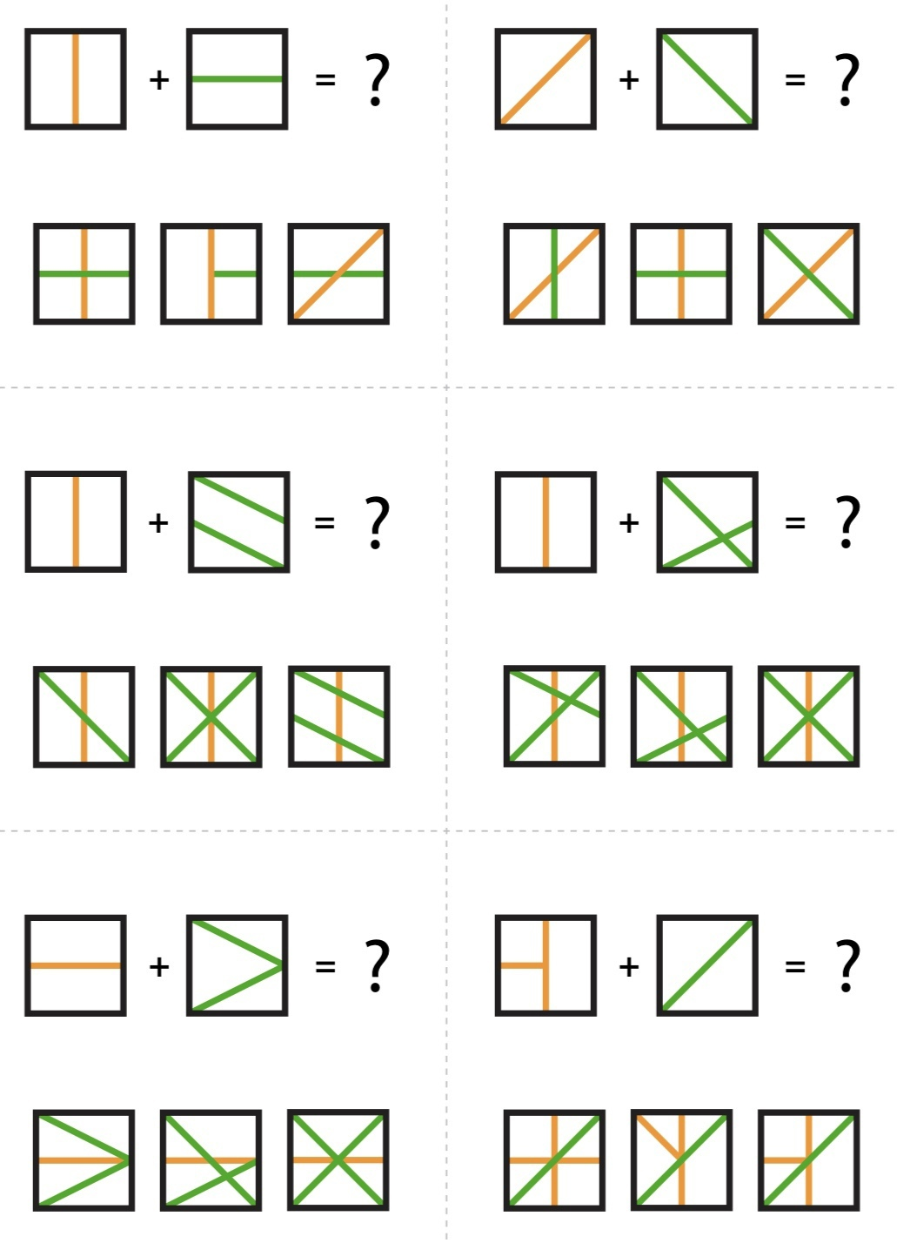

## «Цифры на месте»

**Цель:** развитие зрительного восприятия, внимания, наглядно-действенного мышления, содействие развитию навыков порядкового и обратного счёта в пределах 10.

**Оборудование:** карточки с цифрами от 1 до 10 – по набору на каждого ребёнка.

**Организационная форма:** фронтальная, индивидуальная.

**Ход.**

Сюрпризный момент: гость Волшебник Потеряшка забыл порядок цифр от 1 до 10, воспитатель предлагает детям помочь ему вспомнить, приняв участие в соревновании.

Воспитатель: посмотрите, что лежит перед вами?

Дети: цифры.

Воспитатель: Верно! Устроим небольшое соревнование. Я перемешаю вам карточки, а вам нужно будет расставить их по порядку, от 1 до 10. Начинайте только по моему сигналу.

Педагог перемешивает карточки каждому ребёнку, и даёт сигнал о начале выполнения. После выполнения, детям необходимо посчитать цифры в прямом и обратном порядке.

Итог: Воспитатель подводит итоги соревнования, проводит совместную проверку, подталкивает детей на дружественное отношение к проигравшим, подталкивает детей пожать руки

**Примечания:**

-можно предложить детям так же расставить карточки, но только в обратном порядке;

-можно поработать с разным набором цифр, например от 1 до 7, или от 1 до 5.

|  |  |
| --- | --- |
| **1** | **2** |
| **3** | **4** |
| **5** | **6** |
| **7** | **8** |
| **9** | **10** |

## «Математические музыкальные стульчики»

**Цель:** развитие быстроты реакции, произвольного внимания, содействие формированию знаний о соседях чисел, составе числа из двух меньших чисел.

**Оборудование:** стулья (на 1 меньше, чем детей), музыкальное сопровождение.

**Организационная форма:** фронтальная, индивидуальная.

**Ход.**

Воспитатель: Ребята, а вы знаете, как играть в «Музыкальные стульчики»? Какие правила подвижных игр мы знаете?

Дети отвечают на вопросы педагога.

Воспитатель: Верно! Но мы с вами поиграем не в обычные «Музыкальные стульчики», а в математические. Правила просты. Пока играет музыка, вы ходите вокруг стульев, но когда музыка остановится, нужно как можно скорее занять свободный стул. Если же места игроку не осталось – я называю ему число, а он мне говорит его соседей и из каких двух чисел оно может состоять.

Педагог следит за выполнением правил игры и безопасного поведения.

Итог: Воспитатель подводит итоги соревнования, проводит совместную проверку, подталкивает детей на дружественное отношение к проигравшим, предлагает детям пожать друг другу руки

**Примечания:**

-можно добавить карточки с цифрами на стулья, и тогда те, кто сели, называют состав и соседей своего числа, в этом случае, количество стульев должно равняться количеству детей.

## «Угадай и опиши»

**Цель:** развитие активного воображения, мелкой моторики рук, развитие мыслительных операций – анализ, обобщение.

**Оборудование:** непрозрачный мешочек, дидактическое пособие «Математический пенал»

**Организационная форма:** фронтальная, индивидуальная.

**Ход.**

Воспитатель: Ребята, а вы знаете, что геометрические фигуры можно узнать не глядя. Как вы думаете, как?

Дети: На ощупь.

Воспитатель: Верно! Я предлагаю нам с вами поиграть в «Волшебный мешочек». Каждый будет по очереди опускать руку в мешочек и нащупывать одну геометрическую фигуру. Ваша задача описать её – как называется, сколько углов, если они есть, какого размера.

Педагог следит за выполнением правил игры.

Воспитатель: Молодцы, а теперь давайте подумаем, на какие группы мы можем разделить геометрические фигуры. Почему?

Итог: Воспитатель проводит совместную проверку после каждого описания геометрической фигуры.

**Примечания:**

-важно, чтобы дети отвечали при описании геометрической фигуры полным ответом и обосновывали, почему нужно разделить фигуры именно по предложенному признаку.

# Игровые задания, направленные на формирование интеллектуальной готовности к школе во время тематической недели «Экологическая неделя. Посади свой цветок»

## «Полянка»

**Цель:** развитие зрительного восприятия, краткосрочной памяти, активного воображения, мелкой моторики рук.

**Оборудование:** конструктор LEGO Duplo, музыкальное сопровождение, колонка, собранная поляна цветов.

**Организационная форма:** фронтальная, индивидуальная

**Ход.**

Воспитатель: Ребята, посмотрите, что я собрала? Вам нравится?

Дети: Поляна цветов; нравится, не нравится.

Воспитатель: А почему?

Дети высказывают своё мнение.

Воспитатель: А мне кажется, что на поляне что-то не хватает. Как вы думаете, чего не хватает?

Дети: Цветов.

Воспитатель: Сколько сейчас цветов на поляне?

Дети: Один.

Воспитатель: А поляна получится с одним цветком? Почему?

Дети: Нет; на поляне должно быть больше цветов.

Воспитатель: Верно, вы большие молодцы. Я предлагаю каждому из вас сделать по одному цветку, но используя не больше 10 деталей конструктора LEGO Duplo.

Итог: Воспитатель и дети считают, сколько деталей понадобилось для создания цветов, хвалит тех, кто справился и / или просит переделать цветы тех, кому понадобилось больше деталей.

**Примечания:**

-важно, чтобы дети отвечали полным ответом на вопросы;

-можно так же попросить детей дать название своему цветку, какой они собрали – роза, тюльпан, нарцисс и т.п.;

-так же уточнить у детей этапы ухода за домашним цветком и правила обращения с полевыми цветами.

## «Цветы и время суток»

**Цель:** развитие зрительного восприятия, логического мышления путём сопоставления и установления причинно-следственных связей, формирование знаний о поведении одуванчика в разное время суток.

**Оборудование:** отрывок из мультсериала «Лунтик», серия «Одуванчик», карт очка с частями суток, карточки одуванчиков на разных этапах, прищепки.

**Организационная форма:** фронтальная, индивидуальная

**Ход.**

Воспитатель с детьми смотрят отрывок из мультсериала «Лунтик», серия «Одуванчик».

Воспитатель: Как вы думаете, в какое время суток одуванчик жёлтый и раскрыт полностью?

Дети: Одуванчик жёлтый утром.

Воспитатель: А в какое становится белым?

Дети: Одуванчик белый вечером

Воспитатель: Верно, вы большие молодцы. Давайте мы с вами соберём схемы, я их сфотографирую и отправлю Любознайке, пусть изучает одуванчики в своей лаборатории, правильно? Посмотрите внимательно, что перед вами?

Дети: круги с частями суток, картинки одуванчика на прищепках.

Воспитатель: Верно, сопоставьте картинки с внешним видом одуванчика с частями суток.

Итог: Воспитатель уточняет у детей, почему именно эта часть суток соответствует тому или иному внешнему виду одуванчика, фотографирует «схемы» для Любознайки.

**Примечания:**

-важно, чтобы дети отвечали полным ответом на вопросы, поясняли связь между частью суток и внешним видом одуванчика.



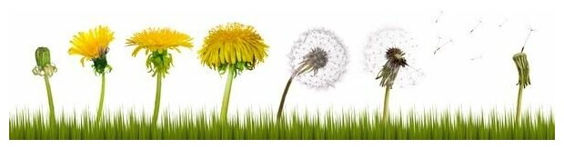



## «Четвёртый лишний»

**Цель:** развитие зрительного восприятия, логического мышления активного внимания путём сопоставления и установления связей между объектами.

**Оборудование:** набор карточек на каждого ребёнка.

**Организационная форма:** фронтальная, индивидуальная

**Ход.**

Сюрпризный момент: Волшебник Потеряшка решил навести порядок в своей лаборатории, и, кажется, перепутал предметы в своих ящиках, потому что ящики не закрываются.

Воспитатель: Как вы думаете, что не так с ящиками, почему они могут не закрываются?

Дети высказывают предположения.

Воспитатель: Я думаю, что Потеряшка положил вещи не по местам, давайте посмотрим, что он мог не туда положить и отметим ненужную вещь в ящике фломастером.

Итог: Воспитатель уточняет у детей, почему именно выбранный предмет не подходит, по какому признаку, педагог запечатывает карточки в коробку и клеит марку, чтобы отправить Потеряшке.

**Примечания:**

-важно, чтобы дети отвечали полным ответом на вопросы, поясняли связь между выбранным и невыбранными объектами.

|  |  |  |  |
| --- | --- | --- | --- |
|  |  |  |  |
|  |  |  |  |
|  |  |  |  |
|  |  |  |  |
|  |  |  |  |
|  |  |  |  |

## «Найди в пространстве»

**Цель:** развитие зрительного восприятия, активного внимания, содействие развитию навыков поиска необходимых объектов среди прочих в ограниченном пространстве, навыков ориентировки в ограниченном пространстве.

**Оборудование:** набор карточек на каждого ребёнка, фломастеры разных цветов по количеству детей.

**Организационная форма:** фронтальная, индивидуальная

**Ход.**

Сюрпризный момент: у Любознайки рассыпались карточки для обозначения пробирок с растворами, и он просит ребят помочь ему найти все необходимые ему карточки.

Воспитатель: Перечислите, какие карточки нужны Любознайке?

Дети перечисляют объекты со своих карточек.

Воспитатель: Верно, давайте попробуем найти, где же он рассыпал нужные ему карточки. Обведите карточку фломастером, если найдёте нужную.

Итог: Воспитатель уточняет у детей, где в ограниченном пространстве находится нужная Любознайке карточка (верх, низ, левый, правый, углы, середина), проводит взаимопроверку выполнения игрового задания, Любознайка благодарит детей за помощь.

**Примечания:**

-важно, чтобы дети отвечали полным ответом на вопросы, поясняли, где находится нужная герою карточка.

|  |  |  |  |  |  |  |
| --- | --- | --- | --- | --- | --- | --- |
|  |  |  |  |  |  |  |
|  |  |  |  |  |  |  |
|  |  |  |  |  |  |  |
|  |  |  |  |  |  |  |

## «Математические цветы»

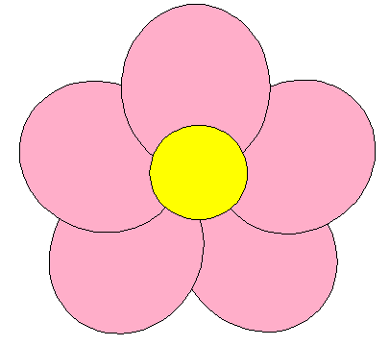

**Цель:** развитие зрительного восприятия, активного внимания, содействие развитию навыков счёта в уме без использования иных средств счёта.

**Оборудование:** набор карточек на каждого ребёнка, фломастеры разных цветов по количеству детей.

**Организационная форма:** фронтальная, индивидуальная

**Ход.**

Воспитатель: Ребята, Потеряшка вырастил на клумбе очень интересные цветы, и я предлагаю с ними немного поиграть. Попробуем собрать цветы в букеты. Для этого, вам нужно внимательно посмотреть на знак между цветами, посчитать, сколько цветов будет в букете и нарисовать их в нужном количестве и нужных цветов.

Итог: Воспитатель уточняет у детей, что обозначал каждый знак, почему именно такое количество цветов в букете получилось, педагог так же предлагает сфотографировать и отправить букеты Потеряшке.

**Примечания:**

-важно, чтобы дети отвечали полным ответом на вопросы, поясняли значение математических знаков и их функции, объясняли, почему именно получились букеты из такого количества цветов.



|  |  |  |  |  |
| --- | --- | --- | --- | --- |
|  | **+** |  | **=** |  |
|  | **-** |  | **=** |  |
|  | **+** |  | **=** |  |
|  | **+** |  | **=** |  |
|  | **-** |  | **=** |  |
|  | **-** |  | **=** |  |
|  | **+** |  | **=** |  |
|  | **-** |  | **=** |  |

# Игровые задания, направленные на формирование интеллектуальной готовности к школе во время тематической недели «Книжкина неделя»

## «Запоминай-ка»

**Цель:** развитие зрительного восприятия и зрительной краткосрочной памяти производственного внимания посредством запоминания группы предметов.

**Оборудование:** объёмные и плоскостные геометрические фигуры разных цветов.

**Организационная форма:** фронтальная, индивидуальная

**Ход.**

Воспитатель: Ребята, а вы хорошо запоминаете – предметы, события, стихи? Почему?

Дети рассказывают о своих достижениях

Воспитатель: Молодцы, очень хорошо! А сейчас мы и проверим, как хорошо вы запоминаете предметы и их порядок.

Воспитатель кладёт перед детьми геометрические фигуры и тела, закрывая их тканью.

Воспитатель: Будьте очень внимательны. Я вам покажу предметы, а потом уберу один или несколько, дам вам время, а потом спрошу, что же пропало.

Итог: Воспитатель совместно с детьми подводит итоги, приходят к выводу о том, насколько качественно было выполнено игровое задание.

**Примечания:**

-можно с детьми перед выполнением перечислить, какие геометрические фигуры и тела лежат перед ними;

-можно так же предложить детям сесть на место педагога, чтобы они убирали предметы из общего перечня;

-важно возвращать ранее убранные предметы на места;

-важно, чтобы дети отвечали полным ответом.

## «Числовые лабиринты»

**Цель:** содействие развитию зрительного восприятия, логического и образного мышления, произвольного внимания, содействие развитию связной монологической речи посредством прохождения числовых лабиринтов и составлению коротких рассказов.

**Оборудование:** карточки с числовыми лабиринтами, фломастеры разных цветов на каждого ребёнка

**Организационная форма:** фронтальная, индивидуальная.

**Ход.**

Воспитатель: Ребята, а скажите, какая ваша любимая книга? Почему она вам нравится?

Дети высказывают своё мнение о любимой книге.

Воспитатель: Как интересно! А моя любимая книга «12 месяцев» потому, что я люблю, когда добро и бескорыстие побеждают зло. Но ещё сильнее, я люблю сама писать разные сказки и истории. Хотите попробовать написать какую-нибудь историю?

Дети хотят принять участие в игровом задании от педагога.

Воспитатель выкладывает перед детьми наборы карточек с лабиринтами.

Воспитатель: Итак, посмотрите, что лежит перед вами?

Дети: Перед нами лежат лабиринты.

Воспитатель: Верно, и чтобы их пройти нужно двигаться по клеткам с цифрами от 1 до 10.

После выполнения лабиринта, педагог с детьми выполняют взаимопроверку.

Воспитатель: Молодцы, хорошо справились. А давайте с вами вместе придумаем короткие истории. Что могло произойти с героем по дороге к месту назначения?

Итог: Воспитатель совместно с детьми подводит итоги, задаёт вопросы уточняющего характера во время сочинительства детьми коротких историй.

**Примечания:**

-важно, чтобы каждый ребёнок отвечал полным ответом и по поднятой руке;

-важно похвалить каждого ребёнка за верный ответ, в случае неправильного – подбодрить и быть внимательным в следующий раз;

-важно, чтобы каждый ребёнок, при необходимости опираясь на уточняющие вопросы, составил логичную короткую историю.

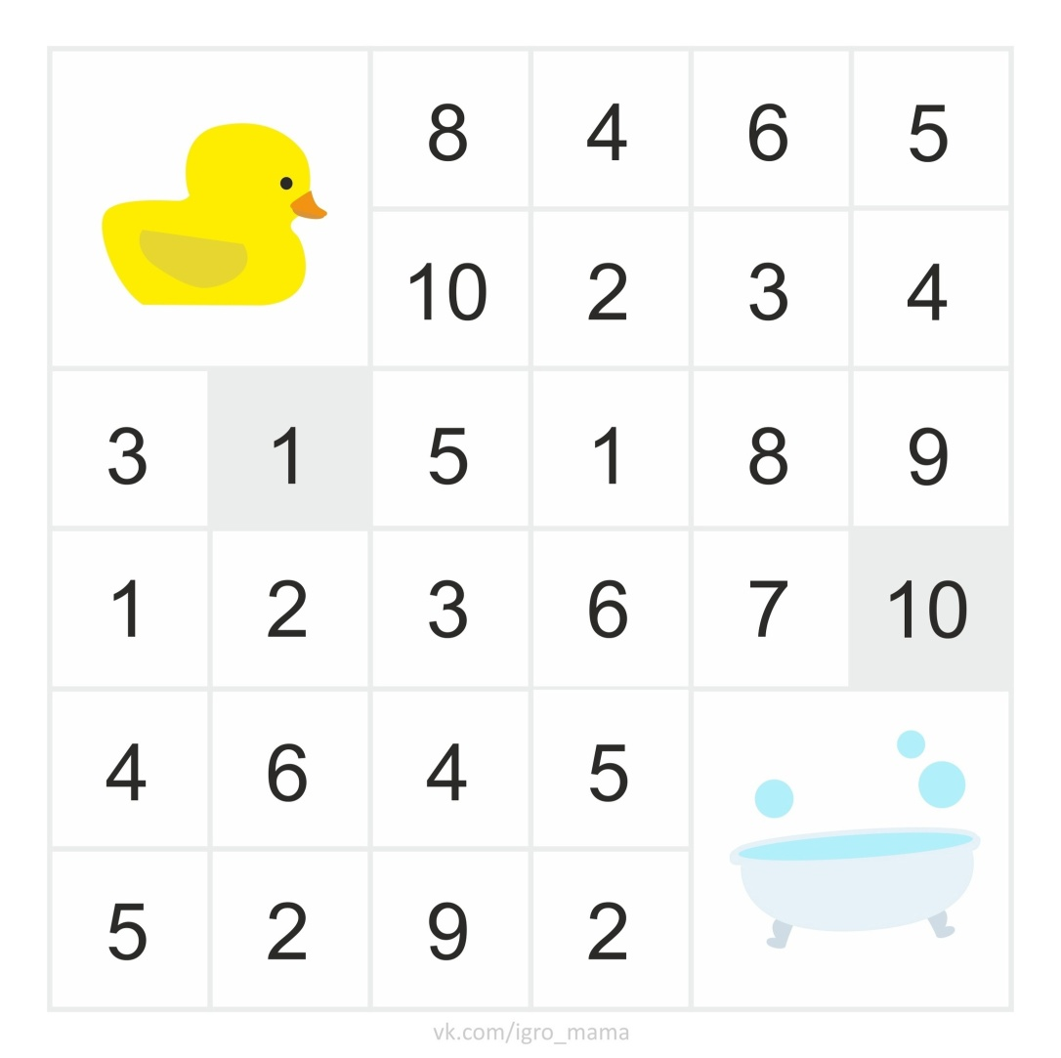

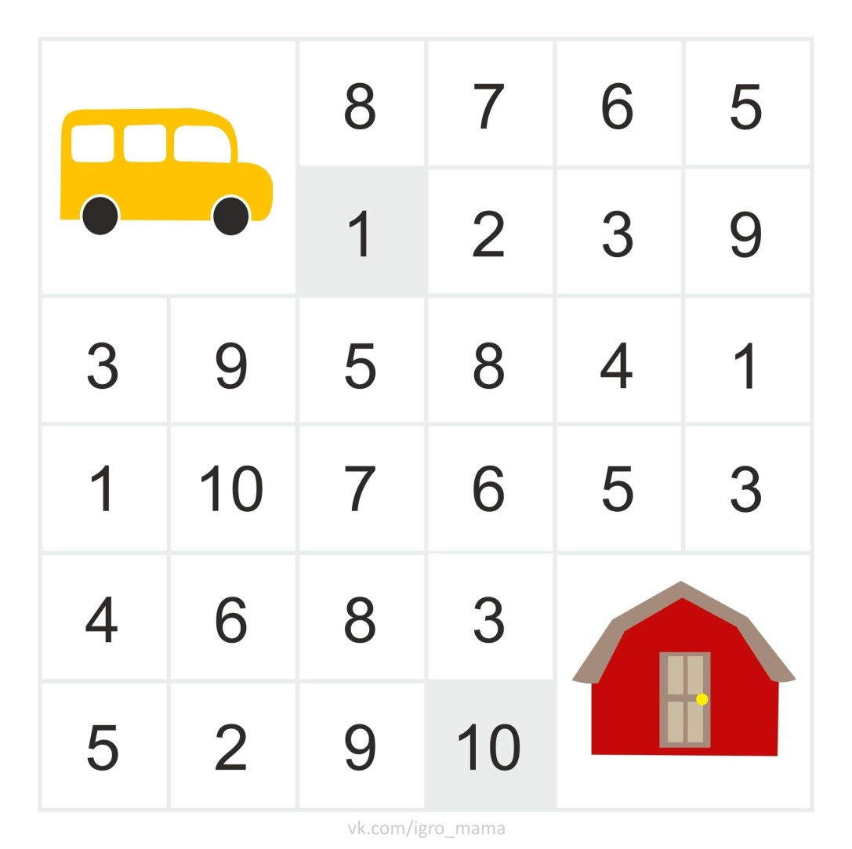

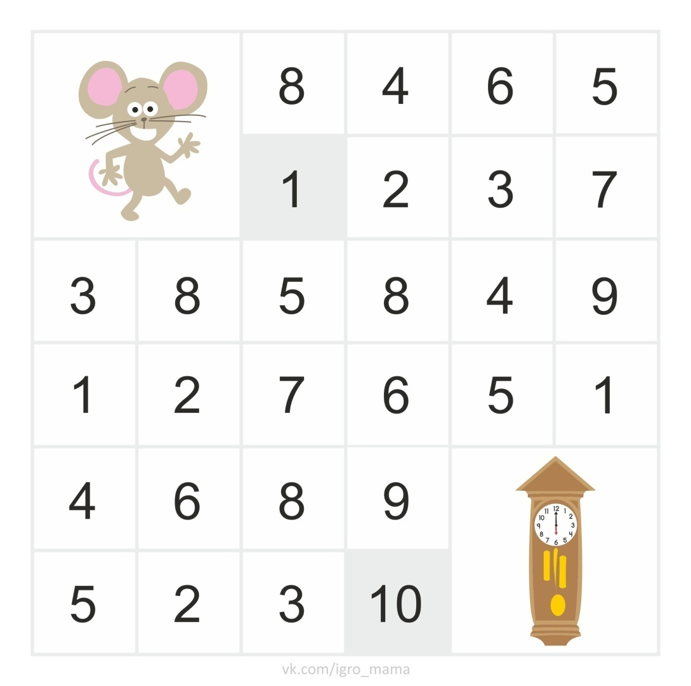

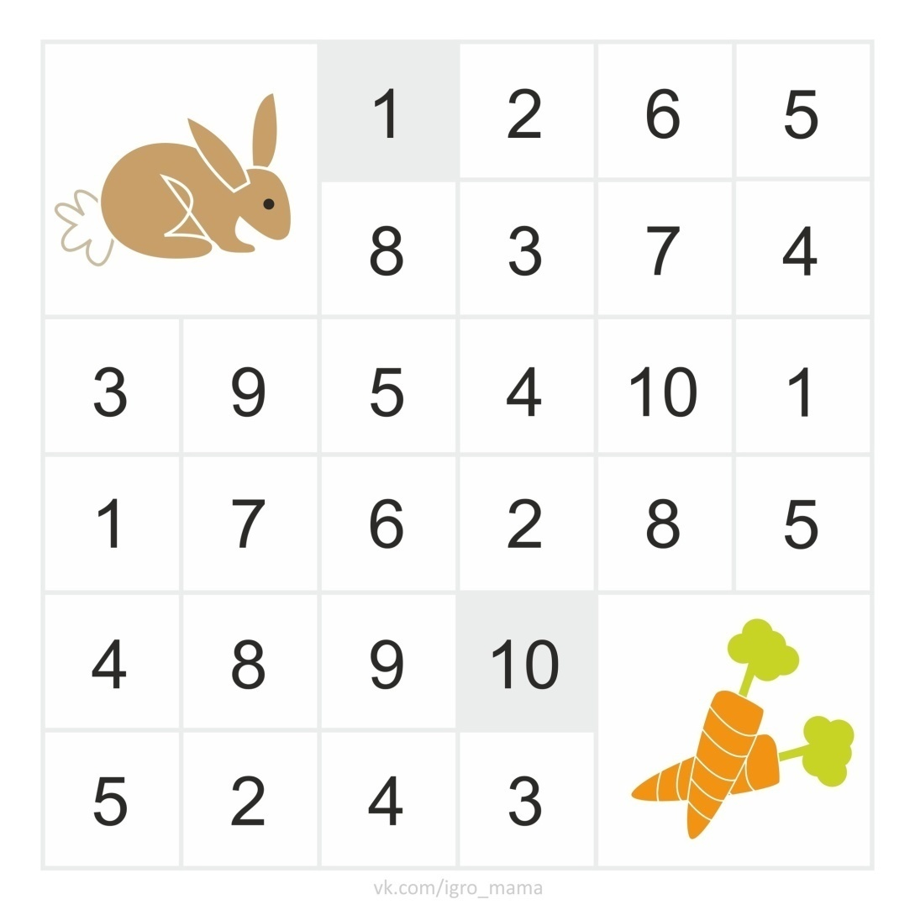

## «Математическое домино»

**Цель:** содействие развитию зрительного восприятия, логического и образного мышления, произвольного внимания.

**Оборудование:** карточки с домино (2-3 экземпляра на каждого ребёнка).

**Организационная форма:** фронтальная, индивидуальная.

**Ход.**

Воспитатель: Ребята, скажите, в какие настольные игры вам нравится играть?

Дети высказывают своё мнение о любимых настольных играх.

Воспитатель: Как интересно! А моя любимая настольная игра домино, и сегодня я принесла вам очень необычное домино. Математическое. Хотите попробовать поиграть?

Дети хотят принять участие в игровом задании от педагога.

Воспитатель выкладывает перед детьми наборы домино.

Воспитатель: Итак, посмотрите, что лежит перед вами?

Дети: математическое домино.

Воспитатель: Верно. Я выложу первую фишку домино перед вами. На каждой фишке – две геометрические фигуры. Расставить фишки нужно так, чтобы рядом с каждой геометрической фигурой оказалась такая же. Если у вас нет такой фишки, то можете взять дополнительную. Самое главное - называйте, какие геометрические фигуры изображены на выложенной вами фишке.

Педагог участвует в игровом задании вместе с детьми.

Итог: Воспитатель совместно с детьми подводит итоги, задаёт вопросы уточняющего характера.

**Примечания:**

-важно, чтобы каждый ребёнок отвечал полным ответом и по поднятой руке;

-важно похвалить каждого ребёнка за верный ответ, в случае неправильного – подбодрить и быть внимательным в следующий раз.

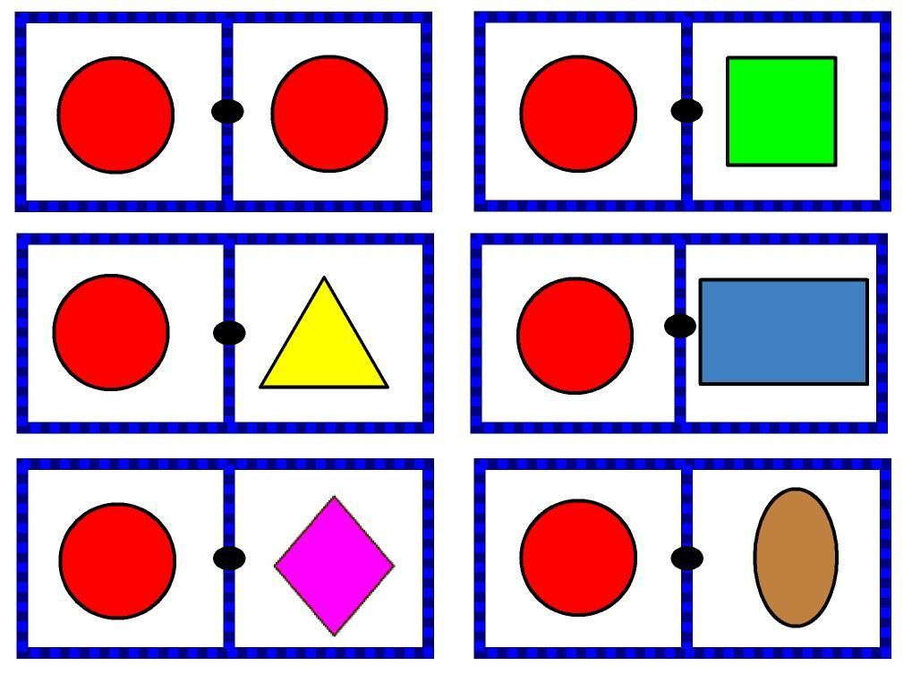

## «Рыбки в аквариумы»

**Цель:** совершенствование умения ориентироваться в ограниченном пространстве, навыка выбора необходимых объектов (абстрагирование) и их классификация по общему признаку, содействие развитию активного внимания, быстроты реакций.

**Оборудование:** карточки с рыбами разных форм и аквариумами с этикетками.

**Организационная форма:** фронтальная, индивидуальная.

**Ход**

Сюрпризный момент: Волшебник Потеряшка завёл домашних питомцев в своей математической лаборатории – необычных математических рыбок, и купил для них аквариумы. Каждый вид рыбок должен жить в своём аквариуме, но рыбки выпрыгивают из своих аквариумов в чужие, не слушаются Потеряшку, и он просит ребят помочь ему расселить рыбок в аквариумы.

Воспитатель: Поможем Потеряшке расселить рыбок?

Дети хотят принять участие в игровом задании.

Воспитатель: Но для начала вам нужно разделится на две/четыре команды.

Дети самостоятельно делятся на две/четыре команды, педагог в случае необходимости помогает и распределяет, какая команда какой вид рыбок будет возвращать в аквариум.

Воспитатель: Итак, встаём в 2/4 колонны. Впереди 4 аквариума с этикетками. Каждой команде нужно найти рыбок нужной формы. Каждый игрок от команды ищет нужную рыбку, подбегает с ней к аквариуму, кладёт в него и возвращается к своей команде, встаёт в конец колонны. Как только команда завершает игру, тот, кто стоит в начале колонны поднимает руки вверх, обозначая завершение задания.

Итог: Потеряшка благодарит детей за помощь, педагог совместно с детьми подводит итоги, команды жмут друг другу руки, завершают игру на положительной ноте.

**Примечания:**

-важно повторить с детьми правила безопасного поведения во время подвижных игр и соревнований;

-в случае проигрыша – обязательно подбодрить команды, сказать, что они справятся в следующий раз.

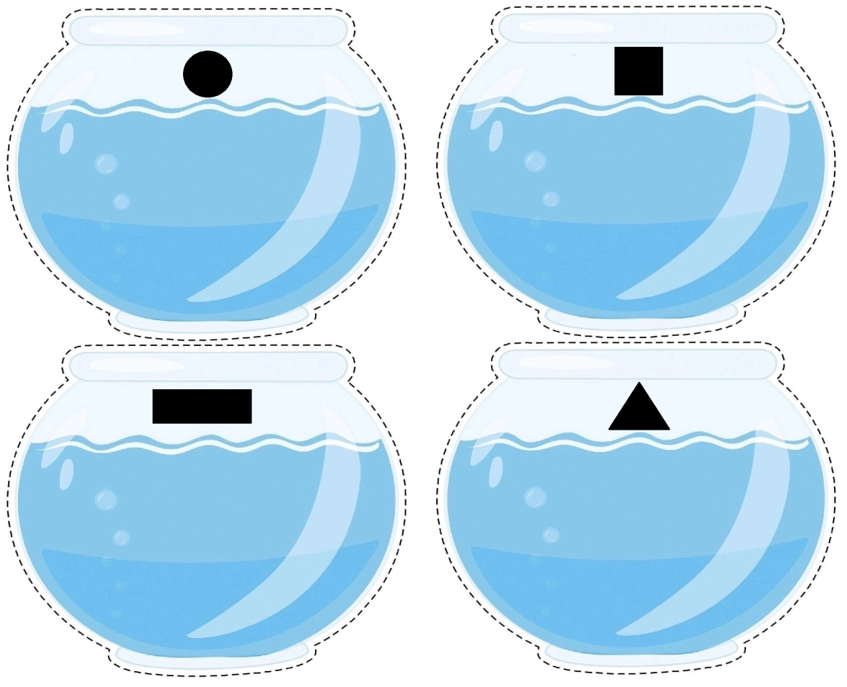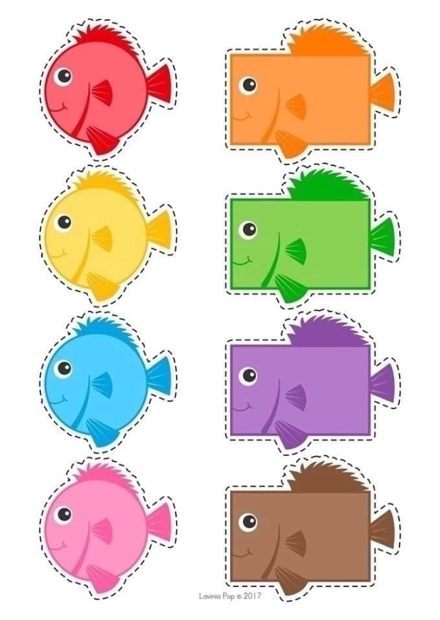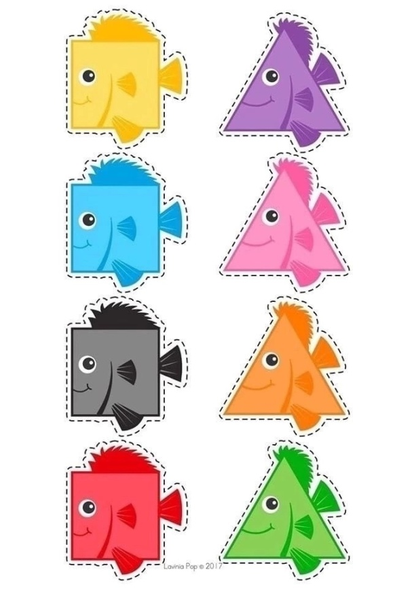

## «На что похоже?»

**Цель:** содействие развитию зрительного восприятия, образного мышления и воображения, наблюдательности.

**Оборудование:** карточки с геометрическими фигурами

**Организационная форма:** фронтальная, индивидуальная.

**Ход**

Воспитатель: Ребята, вы уже столько заданий сделали, и я заметила, что у нас в группе есть вещи, похожие на геометрические фигуры. Вытяните одну из карточек, на ней будет геометрическая фигура. Именно похожие на неё вам нужно будет найти предметы в группе.

Итог: Дети считают, сколько предметов они нашли, перечисляют их, считают, предметов какой формы в группе больше.

**Примечания:**

-важно, чтобы каждый постарался найти как можно больше предметов своей формы.

|  |
| --- |
|  |
|  |
|  |
|  |
|  |

# Настрой на дальнейшее сотрудничество.

Игровое задание – одна из форм обучающего воздействия взрослого на ребенка. В то же время игра – основной вид деятельности детей. Игровые задания - незаменимое средство обучения детей преодолению различных затруднений в умственной и нравственной их деятельности. Эти игры таят в себе большие возможности и воспитательного воздействия на детей дошкольного возраста.

Игровые задания, являясь свободной, естественной формой проявления деятельности, позволяют развивать у детей дошкольного возраста такие познавательные действия как умение анализировать, обобщать, сравнивать, синтезировать. Через умело подобранные игровые задания, упражнения развиваются возможности детей, их таланты.

Использование игровых заданий повышает интерес детей к занятиям, развивает сосредоточенность, обеспечивает лучшее усвоение программного материала. Особенно эффективны эти игровые задания для развития познавательных действий на занятиях по формированию элементарных математических представлений. В игровых заданиях учебные, познавательные задачи взаимосвязаны с игровыми, по этому при организации игры следует особое внимание обращать на присутствие элементов занимательности, поиска, отгадывания и т.п.

Игровые задания представляют большую ценность в развитии познавательных действий дошкольников. Интеллектуальные способности ребёнка формируются в активной деятельности, и прежде всего в той, которая является на данном возрастном этапе ведущей, определяет его интересы, отношение к действительности, особенности взаимоотношений с окружающими людьми. В игре складываются благоприятные условия для развития познавательных действий ребёнка.

**Желаю Вам продуктивной работы, высоких результатов, а самое главное – получайте удовольствия от ваше профессиональной и учебной деятельности**

# Источники

1. Алабина Л. В. Сборник упражнений и дидактических игр: учебно-методическое пособие / Л. В. Алабина. – М.: ЦГЛ, 2003.
2. Богуславская З.М., Смирнова Е.О. Развивающие игры для детей младшего дошкольного возраста. – М.: Инфра - М, 2001.
3. Бондаренко А.К. Дидактическая игра в детском саду. – М.: Инфра - М, 2001.
4. Бондаренко А.К. Словесные игры в детском саду: пособие для воспитателей детского сада / А. К. Бондаренко. - М.: Просвещение, 1997.
5. Гилева А. Дидактические игры и игровые занятия. – Тбилиси: Гора, 2007.
6. Дидактические игры для дошкольников. Сборник игр для педагогов и родителей. / Под ред. Л.А. Головчиц. – М.: ГРАФ ПРЕСС, 2003.
7. Павлова Л.Ю. Сборник дидактических игр по ознакомлению с окружающим миром / Л.Ю. Павлова. – М.: Мозаика – Синтез, 2006.
8. Сорокина А.И. Дидактические игры в детском саду. Пособие для воспитателя д/с. – М.: Просвещение, 2002.
9. Сорокина А.И., Батурина Е.Г. Игры с правилами в детском саду: сборник дидактических и подвижных игр. – М.: Наука, 2002.
10. Удальцова Е.И. Дидактические игры в воспитании и обучении дошкольников. – Минск, Беларусь, 2006.

# Список литературы

1. Акулова, Е.Ф. Дидактическая игра как переходная форма старших дошкольников на этапе подготовки к школьному обучению [Текст] / Известия Саратовского университета. Новая серия. Акмеология образования. Психология развития. – 2009. – № 2. – С. 75-81.
2. Бабаева Т.И. Игра и дошкольник. Развитие детей старшего дошкольного возраста в игровой деятельности. / Сборник под ред. Т.И. Бабаевой, З.А. Михайловой. – СПб: Детство-пресс, 2007. – 192 с.
3. Божович Л.И. Психологическое развитие школьников и его воспитание Текст. / Л.И. Божович, Л.С. Славина. М.: Просвещение, 1979. - 96 с.
4. Борякова Н.Ю., Соболева А.В., Ткачева В.В. Практикум по развитию мыслительной деятельности у дошкольников. М.: Гном – Пресс. 2000.
5. Буре Р.С. Готовим детей к школе. – М., 2007. – 98 с.
6. Венгер Л.А., Дъяченко О.М. Игры и упражнения по развитию умственных способностей у детей дошкольного возраста. – М.: Инфра-М, 2006.
7. Выготский Л. С. Проблема обучения и умственного развития в школьном возрасте [Текст] / Избр. психол. исслед. – М., 1956. – 452 с.
8. Гальперин П.Я. Психология мышления и учения о поэтапном формировании умственных действий. М.: Академия, 2007.
9. Гилева А. «Дидактические игры и игровые занятия». Тбилиси: Гора. 2007.
10. Гуткина Н.И. Психологическая готовность к школе. – 4-е изд., перераб. и дополн. – СПб.: Питер, 2004. – 208 с.: ил. – (Серия «Учебное пособие»).
11. Дедюкина М.И. Формирование мыслительных операций у детей дошкольного возраста посредством дидактических игр / М. И. Дедюкина, В. М. Васильева // Образование и наука в современных условиях : материалы VII Междунар. науч.–практ. конф. (Чебоксары, 22 мая 2016 г.). В 2 т. Т. 1 / редкол.: О.Н. Широков [и др.]. — Чебоксары: ЦНС «Интерактив плюс», 2016. — № 2 (7). - 94–96 с. — ISSN 2412-0537.
12. Долгова В.И., Кондратьева О. А., Конурова О.А. Интеллектуальная готовность к школьному обучению у детей старшего дошкольного возраста // Научно-методический электронный журнал «Концепт». – 2015. – Т. 31. – с. 56 – 60. [Электронный ресурс]. URL: <http://e-koncept.ru/2015/95518.htm> (дата обращения: 14.11.2023).
13. Дональдсон М. Мыслительная деятельность детей. Под редакцией В. И. Лобовского. – М.: Педагогика 2012.
14. Дополнительная общеобразовательная общеразвивающая программа по подготовке детей к школе «Дошкольник». Автор Назарова Ольга Викторовна, педагог дополнительного образования. [Электронный ресурс]. URL: <https://nsportal.ru/nachalnaya-shkola/raznoe/2022/07/14/dopolnitelnaya-obshcheobrazovatelnaya-obshcherazvivayushchaya> (дата обращения: 12.04.2023).
15. 3апорожец А.В. Развитие восприятия в раннем и дошкольном детстве Текст. / под. ред. А.В. Запорожец, М.И. Лисиной. М.: Просвещение, М.: - 1966.-301с.
16. Игнатова М.М. Интеллектуальные игры залог успешной подготовки детей к школе // Консультация. – 2012. [Электронный ресурс]. URL: <https://nsportal.ru/detskiy-sad/raznoe/2012/11/18/intellektualnye-igry-zalog-uspeshnoy-podgotovki-detey-k-shkole> (дата обращения: 12.11.2023).
17. Карабанова О. А. Возрастная психология: Конспект лекций. – М.: Айриспресс, 2005. Кеэс П.Я. Интеллектуальная подготовленность к обучению в школе и ее диагностика; // Формирование школьной зрелости ребенка/ Сост. Т. Тулва. Таллин, 1982. 156-160 с.
18. Клепина Е.В. Развитие воображения у дошкольников в системе подготовки к школе // Методист. – 2004. – №2. – с. 62 – 63.
19. Козлова А.А. Формирование интеллектуальной готовности к школе посредством развивающих игр // Методическая разработка. – 2014. [Электронный ресурс]. URL: <https://nsportal.ru/detskiy-sad/raznoe/2014/08/31/formirovanie-intellektualnoy-gotovnosti-k-shkole-posredstvom> (дата обращения: 12.11.2023).
20. Кононенко Н. Н. Подготовка детей к обучению в школе в контексте федерального государственного образовательного стандарта дошкольного образования / Н. Н. Кононенко// Наука и образование: новое время. 2016. № 6. С. 481-487.
21. Крайникова, Т. А. Психологическая готовность школьников к обучению в основной школе / Т. А. Крайникова // Педагогическая диагностика. – 2017. – № 5. – С. 14–16.
22. Кудрявцева В.Т. Предшкольное образование: необходимость или…? / Психолог // Наука и образование. – 2005. – №2. – с. 18 – 30.
23. Л.М. Козырев «Развиваем логическое мышление (6-7 лет)». – 2005. URL: <https://obuchalka.org/2013041770672/detskii-sad-den-za-dnem-razvivaem-logicheskoe-mishlenie-6-7-let-kozireva-l-m-2005.html> (дата обращения: 23.12.2023).
24. Лыкова И. Дидактические игры для работы со старшими дошкольниками / И. Лыкова // Дошкольное воспитание. 2014. № 10. -58-62с.
25. Люблинская А.А. Воспитание мышления у детей // Дошкольное воспитание. 1991. №12. – 26-34с.
26. Метлина, Л.С. Готовность к школьному обучению. [Текст] / Л.С. Метлина - М.: Эксмо, 2013. - 458 с.
27. Мисаренко Г. Развитие познавательной деятельности в период предшкольной подготовки: работа с загадками / Г. Мисаренко // Коррекционно-развивающее образование. – 2011. – №4 – с. 39 – 42.
28. Педагогический опыт «Игровые методы и приемы обучения как средство развития интеллектуальных способностей при подготовки детей к школе» [Электронный ресурс]. URL:<https://www.maam.ru/detskijsad/oformlenie-grupy-754927.html> (дата обращения: 23.01.2024).
29. Педагогический опыт «Использование игровых методов и приемов как эффективное средство подготовки ребенка к обучению в школе».[Электронный ресурс]. URL: <https://www.maam.ru/detskijsad/-pedagogicheskaja-nahodka-949555.html> (дата обращения: 23.01.2024).
30. Петкевич Н.В. Комплексное использование наглядных средств обучения при подготовке детей к школе в семье / Н.В. Петкевич // Методист. – 2008. – №5. – с. 65 – 68.
31. Рабочая программа «Скоро в школу» для подготовки детей 6-7 лет к школе, на основе программы «Преемственность» (программа по подготовке к школе детей 5-7 лет) науч. рук. Н. А. Федосова (М. Просвещение, 2012), рекомендованной Министерством образования РФ.[Электронный ресурс]. URL: <https://nsportal.ru/nachalnaya-shkola/dlya-kompleksov-detskii-sad-nachalnaya-shkola/2020/09/27/rabochaya-programma-skoro> (дата обращения: 07.02.2024).
32. Ращикулина Е.Н. Интеллектуальная готовность детей к школьному обучению // Доклад. – 2009. [Электронный ресурс]. URL: <https://www.bibliofond.ru/view.aspx?id=95696> (дата обращения: 14.11.2023).
33. Ращикулина Е.Н. Развитие интеллектуальной готовности детей к школьному обучению // Начальная школа. – 2004. – №8. – с. 89 – 92.
34. Смирнова Е.О. Педагогические системы и программы дошкольного воспитания: учеб. пособие для студ. пед. училищ и колледжей, обучающихся по специальности 0313 «Дошкольное образование». М.: Гуманитар. изд. центр «ВЛАДОС», 2005.
35. Сорокина, А. И. Дидактические игры в детском саду [Текст] / А. И. Сорокина. – М. : Просвещение, 1982г. – 98 с.
36. Туркина В.И. Развитие мелкой моторики рук для подготовки детей к школе / В.И. Туркина // Воспитатель ДОУ. – 2011. – №10. – с. 64 – 67.
37. Удальцова, Е. И. Дидактические игры в воспитании и обучении дошкольников [Текст] / Е. И. Удальцова. — Минск. : Народная асвета, 2007. – 368 с.
38. Улановская И.М. О проблемах вхождения дошкольников в образовательную среду школы / И.М. Улановская // Психологическая наука и образование. –2010. – №3. – с. 116 – 122.
39. Усова, А.П. Роль игры в воспитании детей [Текст] / А.П. Усова. – М., 1981.
40. Федеральная образовательная программа. Дошкольного образования, утверждена приказомМинистерства просвещения Российской Федерации от 25.11.2022 № 1028 "Об утверждении федеральной образовательной программы дошкольного образования"(Зарегистрирован 28.12.2022 № 71847).
41. Федеральный государственной образовательный стандарт Дошкольного образования, утвержден приказом Министерства образования и науки Российской Федерации от 17 октября 2013 г. № 1155 [Электронный ресурс]. URL:<https://fgos.ru/fgos/fgos-do/> (дата обращения: 08.11.2022).
42. Федорова Е. Тропинки к школе: занятия по подготовке детей к школе / Е. Федорова // Школьный психолог. - 2007. – №13. – с. 17.
43. Чурбанова С. М., Леонтьева А. А. Развитие воображения и креативности у дошкольников: теоретический анализ современных исследований // СДО. 2019. №6 (96). С.70-78.
44. Ю. Гильбух, В. Георгиевская «Тренируйте ум детей», авторство от Радянской школы. – с. 59. [Электронный ресурс]. URL: <https://vtome.ru/knigi/dom_semya/393719-trenirujte-um-detej.html> (дата обращения: 07.03.2024).
45. Ясюкова Л. А. Методика определения готовно­сти к школе [Текст] / СПб.: Иматон, 1999. – 184 с.

# Приложение 1

**ЛИСТ ЭКСПЕРТНОЙ ОЦЕНКИ**

сборника игровых заданий, направленных на формирование интеллектуальной готовности к школе детей старшего дошкольного возраста.

**Ф.И.О. эксперта:**__________________________ОУ____________________

Должность _________________________КК______________________

Педагогический стаж_______

**Критерии оценки:**

0 – признак не проявляется,

1 – признак проявляется частично,

2 – признак проявляется в полной мере

**Шкала перевода** среднего балла в уровень:

1,7 – 2 – высокий уровень;

1 – 1,6 – средний уровень;

0,5 – 0,9 – низкий уровень;

0– 0,4 – недопустимый уровень.

|  |  |
| --- | --- |
| Показатели экспертной оценки | Оценка  эксперта |
| **1.Актуальность сборника**  1.1. Аргументированность выбора проблемы, соответствие ФГОС ДОО  1.2. Научность  1.3. Новизна |  |
| **2. Оформление сборника**  2.1. Структурированность (отражены все компоненты сборника)  2.2. Комплексность  2.3. Оформление всех частей сборника в соответствии с требованиями |  |
| **3. Содержательность сборника**  3.1. Убедительная обоснованность созданного сборника в пояснительной записке (актуальность, цель и задачи сборника, обоснование структуры и содержания сборника)  3.2. Ориентированность игровых заданий на актуальные аспекты формирования интеллектуальной готовности к школе  3.3. Соответствие заданий возрастным особенностям детей  3.4. Соответствие игровых заданий, направленных на формирование интеллектуальной готовности детей старшего дошкольного возраста к школе учебно-методическому комплексу  3.5. Направленность на решение проблем  3.6. Предлагается достаточное и необходимое количество игровых заданий, направленных на формирование интеллектуальной готовности к школе у детей старшего дошкольного возраста в сборнике |  |
| **4. Удобство в использовании сборника** |  |
| Общая оценка показателей экспертной оценки (сумма баллов) |  |
| Средняя оценка показателей экспертной оценки, уровень |  |

Общие выводы, рекомендации:

__________________________________________________________________________________________________________________________________________________________________________________________________________________________________________________________________________________________________________________________________________

Подпись эксперта: ______________( )

Подпись руководителя: ________________( )

М.П.

# 

# Приложение 2

**СВОДНЫЙ ЛИСТ ЭКСПЕРТНОЙ ОЦЕНКИ**

сборника игровых заданий, направленных на формирование интеллектуальной готовности к школе у детей старшего дошкольного возраста.

**Ф.И.О. экспертов:**

№1_______________________________________________________________

№2_______________________________________________________________

№3_______________________________________________________________

**Критерии оценки:** 0 – признак не проявляется,

1 – признак проявляется частично, 2 – признак проявляется в полной мере

**Шкала перевода** среднего балла в уровень: 1,7 – 2 – высокий уровень;

1 – 1,6 – средний уровень; 0,5 – 0,9 – низкий уровень; 0– 0,4 – недопустимый уровень.

|  |  |  |  |  |  |
| --- | --- | --- | --- | --- | --- |
| Показатели экспертной оценки | Оценка  эксперта №1 | Оценка  эксперта №2 | Оценка  эксперта №3 | С.б. | Согласо  ванность оценок (+, -) |
| **1.Актуальность сборника**  1.1. Аргументированность выбора проблемы, соответствие ФГОС ДОО  1.2. Научность  1.3. Новизна |  |  |  |  |  |
| **2. Оформление сборника**  2.1. Структурированность (отражены все компоненты сборника)  2.2. Комплексность  2.3. Оформление всех частей сборника в соответствии с требованиями |  |  |  |  |  |
| **3. Содержательность сборника**  3.1. Убедительная обоснованность созданного сборника в пояснительной записке (актуальность, цель и задачи сборника, обоснование структуры и содержания сборника)  3.2. Ориентированность игровых заданий на актуальные аспекты формирования интеллектуальной готовности к школе детей старшего дошкольного возраста  3.3. Соответствие игровых заданий, направленных на формирование интеллектуальной готовности к школе, возрастным особенностям детей старшего дошкольного возраста  3.4. Соответствие игровых заданий методическому комплексу  3.5. Направленность на решение проблем  3.6. Предлагается достаточное и необходимое количество игровых заданий, направленных на формирование интеллектуальной готовности к школе у детей старшего дошкольного возраста в сборнике |  |  |  |  |  |
| **4. Удобство в использовании сборника** |  |  |  |  |  |
| Общая оценка показателей оценки (сумма баллов) |  |  |  |  |  |
| Средняя оценка показателей оценки, уровень |  |  |  |  |  |
| Согласованность оценок экспертов (+,-) |  |  |  |  |  |

# Приложение 3

**Карта наблюдения за проявлениями психологической готовности к школе у детей старшего дошкольного возраста.**

**Пояснительная записка.**

Цель наблюдения: выявление и оценка уровня психологической готовности детей старшего дошкольного возраста к школе в процессе наблюдения во время непосредственной образовательной деятельности, свободной игровой деятельности и взаимодействия со взрослыми.

Задачи:

-наблюдение за старшими дошкольниками и заполнение карты наблюдения;

-обработка и анализ результатов, полученных в ходе наблюдения и заполнения карты наблюдения;

-интерпретировать и оценить полученные результаты обработки и анализа.

Вид наблюдения: пролонгированное, не включенное, строгоформализованное.

Условия осуществления наблюдения: во время образовательной деятельности, свободной деятельности детей и общении между ними и взрослыми, в режимные моменты; продолжительность наблюдения – 4 недели; результат наблюдения фиксируется в табличной форме.

**Теоретическое обоснование.**

**Интеллектуальная готовность к школьному обучению.**

Интеллектуальная готовность к школьному обучению связана с развитием мыслительных процессов. От решения задач, требующих установление связей и отношений между предметами и явлениями с помощью внешних ориентировочных действий дети переходят к решению их в уме с помощью элементарных мыслительных действий, используя образы. Иными словами, на основе наглядно-действенной формы мышления начинает складываться наглядно-образная форма мышления. Вместе с тем, дети становятся способны к первым обобщениям, основанным на опыте их первой практической предметной деятельности и закрепляющемся в слове. Ребенку в этом возрасте приходится разрешать все более сложные и разнообразные задачи, требующие выделения и использования связей и отношений между предметами, явлениями, действиями.

Развивающееся мышление дает детям возможность предусматривать за ранее результаты своих действий, планировать их.

По мере развития любознательности, познавательных процессов мышление все шире используется детьми для освоения окружающего мира, которое выходит за рамки задач, выдвигаемой их собственной практической деятельностью.

Ребенок начинает ставить перед собой познавательный задачи, ищет объяснения замеченным явлениям.

В дошкольном возрасте внимание носит произвольный характер, впервые начинают сознательно управлять своим вниманием, направляя и удерживая его на определенных предметах.

Л.А. Венгер приводит такие показатели механической памяти, характерной для 6-7 летнего возраста: с первого раза ребенок воспринимает не менее 5 слов из 10; после 3-4 прочтения воспроизводит 9-10 слов; через один час забывает не более 2 слов, воспроизводившихся раньше; в процессе последовательного запоминания материала не появляются «провалы», когда после одного из прочтений ребенок вспоминает меньше слов, чем раньше и позже (что обычно бывает признаком переутомления).

Методика А.Р. Лурия «10 слов» позволяет выявить общий уровень умственного развития, степень владения обобщающими понятиями, умением планировать свои действия.

**Условные обозначения:**

|  |  |  |
| --- | --- | --- |
| **Балл** | **Общий балл** | **Уровень** |
| 2 | 16 – 13 | Высокий |
| 1 | 12 – 8 | Средний |
| 0 | 7 – 0 | Низкий |

**Обработка результатов наблюдения:**

|  |  |  |
| --- | --- | --- |
| **Общий балл** | **Уровень** | **Характеристика уровня** |
| 16 – 13 | Высокий | У ребёнка сформирована интеллектуальная готовность к школе, адаптация к новой среде и новой роли пройдёт успешно. |
| 12 – 8 | Средний | У ребёнка вполне сформирована интеллектуальная готовность к школе. Необходимо дополнительно поработать с ребёнком для выявления и устранения затруднений. |
| 7 – 0 | Низкий | Ребёнок психологически не готов к обучению в школе. |

**Карта наблюдения**

**Первичное наблюдение: Вторичное наблюдение:**

|  |  |  |  |  |  |  |  |  |  |  |  |  |  |  |  |  |  |
| --- | --- | --- | --- | --- | --- | --- | --- | --- | --- | --- | --- | --- | --- | --- | --- | --- | --- |
| **Блок показателей**  **(симптомокомплекс)** | **Показатель**  **(проявление)** | **Результаты наблюдения** | | | | | | | | | | | | | | | |
|  | |  | |  | |  | |  | |  | |  | |  | |
| **Первичный/вторичный замер** | | | | | | | | | | | | | | | |
| Проявление интеллектуальной готовности к школе | Способен удерживать внимание на одном виде деятельности в течение 5 минут |  |  |  |  |  |  |  |  |  |  |  |  |  |  |  |  |
| Умеет выделять учебную задачу и превратить её в самостоятельную цель деятельности |  |  |  |  |  |  |  |  |  |  |  |  |  |  |  |  |
| Способен обобщать, сравнивать объекты, классифицировать их, выделять существенные признаки, делать выводы |  |  |  |  |  |  |  |  |  |  |  |  |  |  |  |  |
| Проявляет способности к логическому запоминанию |  |  |  |  |  |  |  |  |  |  |  |  |  |  |  |  |
| Успешно выполняет задания, направленные на развитие мелкой моторики рук |  |  |  |  |  |  |  |  |  |  |  |  |  |  |  |  |
| Проявляет любознательность, желание узнавать новое |  |  |  |  |  |  |  |  |  |  |  |  |  |  |  |  |
| Умеет высказывать собственные суждения, делать выводы |  |  |  |  |  |  |  |  |  |  |  |  |  |  |  |  |
| Точно воспринимает информацию, опираясь на сформированные эталоны (форма, цвет, время и т.д.) |  |  |  |  |  |  |  |  |  |  |  |  |  |  |  |  |

# 

# Приложение 4

**Тест Керна—Йерасека.**

Краткое описание теста. Ориентировочный тест школьной зрелости Я. Йерасека является модификацией теста А. Керна. Тест состоит из трех заданий: рисование мужской фигуры по представлению, подражание письменным буквам, срисовывание группы точек. Йерасек ввел дополнительное четвертое задание, которое заключается в ответах на вопросы (каждому ребенку предлагается ответить на 20 вопросов).

Рисунок мужчины нужно выполнить по представлению.

При срисовывании написанных слов должны быть обеспечены одинаковые условия, как и при срисовывании группы точек, объединенных в геометрическую фигуру. Для этого каждому ребенку раздаются листы бумаги с представленными образцами выполнения второго и третьего задания. Все три задания предъявляют требования в плане тонкой моторики руки.

Инструкция к заданию 3: «Посмотри, здесь нарисованы точки. Попробуй и нарисуй здесь, рядом, такие же».

Оценка выполнения теста.

Задание 1. Рисунок мужской фигуры.

1 балл является высоким баллом по трем заданиям. 1 балл выставляется в следующих случаях. Нарисованная фигура должна иметь голову, туловище, конечности. Голова с туловищем соединена посредством шеи, голова не превышает туловища. На голове имеются волосы (или их закрывает шапка, шляпа), имеются уши, на лице — глаза, нос и рот. Руки закончены кистью с пятью пальцами. Ноги внизу загнуты. Изображена мужская одежда. Фигура нарисована с использованием, так называемого, синтетического способа, т.е. фигура рисуется сразу как единое целое (можно обвести контуром, не отрывая карандаша от бумаги). Ноги и руки как бы «растут» из туловища.

2 балла ребенок получает, если выполняются все требования как в пункте 1, кроме синтетического способа изображения. Три отсутствующие части (шея, волосы, один палец руки, но не часть лица) могут быть исключены из требований, если это уравновешивается синтетическим способом изображения.

3 балла ставят в следующем случае. Рисунок должен иметь голову, туловище, конечности, руки или ноги нарисованы двойной линией. Допускается отсутствие шеи, ушей, волос, одежды, пальцев, ступней.

4 балла — за примитивный рисунок с туловищем. Конечности выражены лишь простыми линиями (достаточно одной пары конечностей).

5 баллов — за отсутствие ясного изображения туловища (голова и ноги или преобладание головоногого изображения) или обеих пар конечностей.

Задание 2. Подражание письменным буквам.

1 балл ребенок получает в следующем случае. Подражание совершенно удовлетворительное написанному образцу. Буквы не достигают двойной величины образца. Начальная буква имеет явно заметную высоту большой буквы. Переписанное слово не отклоняется от горизонтальной линии более чем на 30 градусов.

2 балла ставят, если образец скопирован разборчиво. Размер букв и соблюдение горизонтальной линии не учитывается.

3 балла. Явная разбивка надписи на три части. Можно понять хотя бы 4 буквы образца.

4 балла. В этом случае с образцом совпадают хотя бы две буквы. Копия все еще создает строку надписи.

5 баллов. Каракули.

Образец: Он ел суп!

Задание 3. Срисовывание группы точек.

1 балл — почти совершенное подражание образцу. Допускается только очень небольшое отклонение одной точки из ряда или столбца. Уменьшение рисунка допустимо, увеличение не должно быть.

2 балла — количество и расположение точек должно отвечать образцу. Можно допустить отклонение даже трех точек на половину ширины промежутка между рядами и столбцами.

3 балла — целое изображение по своему контуру похоже на образец. По высоте и ширине оно не превосходит его больше, чем в 2 раза. Точки не должны быть в правильном количестве, но их не должно быть больше 20 и меньше 7. Допускается любой поворот, даже на 180 градусов.

4 балла — рисунок по своему контуру уже не похож на образец, но еще состоит из точек. Величина рисунка и количество точек не имеют значение. Другие формы не допускаются.

5 баллов — черкание.

Образец:

После того, как субтесты выполнены, педагог собирает бланки и проводит первичную группировку бланков по результатам тестирования, отбирая детей с очень слабым, слабым, средним и сильным уровнем готовности к школьному обучению. Полученные результаты характеризуют ребенка со стороны общего психического развития, развития моторики, умения выполнять заданные образцы, т.е. характеризуют произвольность психической деятельности.

Для того, чтобы получить сведения о развитии мыслительных операций предлагается еще опросник Я. Йерасека.

|  |  |  |  |  |  |  |  |  |  |  |
| --- | --- | --- | --- | --- | --- | --- | --- | --- | --- | --- |
| Задание | Результаты диагностики (первичный и вторичный замер) | | | | | | | | | |
|  | |  | |  | |  | |  | |
| 1 |  |  |  |  |  |  |  |  |  |  |
| 2 |  |  |  |  |  |  |  |  |  |  |
| 3 |  |  |  |  |  |  |  |  |  |  |
| ИТОГ |  |  |  |  |  |  |  |  |  |  |

Результаты:

15 б. – сильный уровень готовности;

14 б.-10 б. – средний уровень готовности;

9 б. – 5 б. – слабый уровень готовности;

Ниже 5 б. – очень слабый уровень.

# Приложение 5

**Методика «Шифровка» (Д. Векслер)**

Цель методики: оценка переключения, устойчивости, распределения и объема внимания.

Особенности проведения методики.

На листе бумаги, с которым работает ребенок, изображены различные фигуры, расположенные в несколько рядов. Над фигурами нарисован «ключ» - набор фигур, представленных на листе, внутри которых изображены дополнительные элементы. Педагог обращает внимание ребенка на «ключ» и предлагает воспроизвести его на пяти первых фигурах. После этого он просит испытуемого продолжить выполнять задание в быстром темпе. Время работы – 2 минуты.

Интерпретация результатов.

За каждую правильно заполненную фигуру испытуемый получает 1 балл.

Норма: 6 лет – 35 баллов, 7 лет – 45 баллов.

Количество ошибок говорит о степени концентрации внимания. Показатель переключения внимания отражается в количестве правильно заполненных фигур. В 6 лет – 2 (при 37 заполненных фигурах), в 7 лет – 1 ошибка (при 45 заполненных фигурах).

0 – 23 – низкий уровень,

24 – 36 – средний уровень,

37 – 45 – высокий уровень.

Результаты считаются по формуле:

S = 0.5*N – 2.8*n

120

Где **S** – показатель переключения и распределения внимания, **N** – количество геометрических фигур. Просмотренных и помеченных соответствующими значками в течение 2 минут, n – количество ошибок, допущенных во время заполнения задания. Ошибками считаются неправильно поставленные значки и пропущенные.

S > 0,15 – высокий уровень;

0.1 < S < 0,15 – средний уровень;

S < 0.09 – низкий уровень.

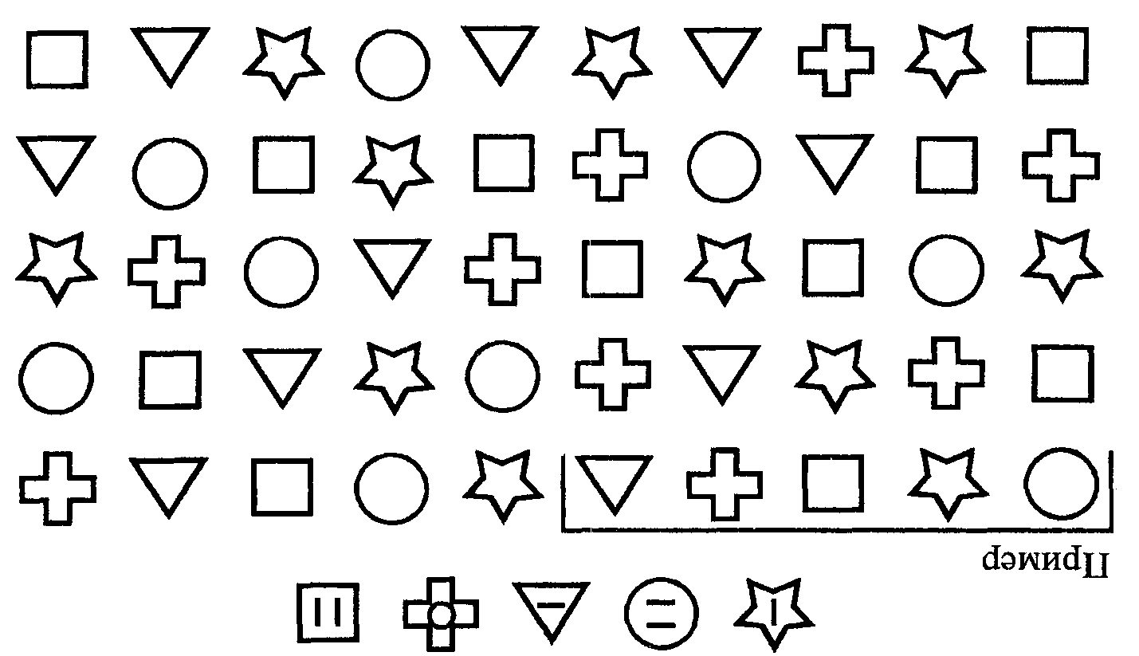

|  |  |  |  |  |  |  |  |  |  |  |
| --- | --- | --- | --- | --- | --- | --- | --- | --- | --- | --- |
| **Результаты (первичный и вторичный замер)** | | | | | | | | | | |
| **ИТОГ** |  | |  | |  | |  | |  | |
|  |  |  |  |  |  |  |  |  |  |
|  |  |  |  |  |  |  |  |  |  |

# Приложение 6

**Анкета для родителей**

**«Интеллектуальная готовность ребёнка к школе».**

Здравствуйте, уважаемые родители! Ваш ребёнок совсем скоро пойдёт в школу, в связи с этим, я предлагаю вам пройти анкету на определение уровня сформированности психологической готовности ребёнка к школе.

Результаты данной анкеты помогут мне определить дальнейший план работы с воспитанниками для того, чтобы адаптация детей к школе прошла успешно.

Психологическая готовность к школе – это комплексный показатель, позволяющий прогнозировать успешность или неуспешность обучения первоклассниквов.

Инструкция к анкете:

- отвечайте честно и достоверно для того, чтобы результаты получились как можно точными;

- анкетирование анонимное, за сохранность полученной мной информации от вас можете не переживать;

- в анкете Вам будет необходимо выбрать верный, на ваш взгляд, вариант ответа, выбрать вариант «да» или «нет», высказать своё мнение, т.е. написать его в предложенную графу;

- каждый примерный вариант ответа оценивается определённым количеством баллов, указанными в скобках;

- вопросы с открытым вариантом ответа оцениваются отдельно;

- по итогу анкетирования, результат психологической готовности ребёнка к школе выявляется исходя из суммы полученных баллов.

**Желаем успехов!**

**Анкета**

1. Что представляет собой интеллектуальная готовность ребёнка к школе? (2 б.)

*1.знание норм и правил поведения в обществе*

*2.готовность к преодолению трудностей*

*3.запас представлений о себе, окружающем мире, а так же начальные учебные умения*

1. Вспомните, легко ли Вам удалось выучить таблицу умножения?

*1.Легко (2 б.)*

*2.Затруднено(1 б.)*

*3.Тяжело(0 б.)*

1. Расскажите, с какими трудностями Вы столкнулись, начав обучение в школе?

_______________________________________________________________________________________________________________________________________________________________________________________

1. Расскажите, как Вы справлялись с трудностями в школе.

_______________________________________________________________________________________________________________________________________________________________________________________

1. Как вы считаете, готов ли Ваш ребёнок к обучению в школе?

*1.Да(2 б.)*

*2.Нет(0 б.)*

1. Владеет ли Ваш ребёнок основными понятиями (например, правый/левый, большой/маленький, верх/низ и т.п.)?

*1.Да(2 б.)*

*2.Частично(1 б.)*

*3.Нет(0 б.)*

1. Умеет ли Ваш ребёнок классифицировать (назвать одним словом группу предметов)?

*1.Да(2 б.)*

*2.Частично(1 б.)*

*3.Нет(0 б.)*

1. Может ли Ваш ребёнок объяснить, для чего служат различные вещи, например, пылесос, щётка, холодильник?

*1.Да(2 б.)*

*2.Частично(1 б.)*

*3.Нет (0 б.)*

1. Может ли Ваш ребёнок идентифицировать схожие и несхожие формы (например, найди картинку, непохожую на остальные)?

*1.Да(2 б.)*

*2.Частично(1 б.)*

*3.Нет(0 б.)*

1. Ваш ребёнок умеет ставить цели?

*1.Да(2 б.)*

*2.Частично(1 б.)*

*3.Нет(0 б.)*

1. Знает ли Ваш ребёнок разницу между понятиями далеко/близко?

*1.Да(2 б.)*

*2.Нет(0 б.)*

**Благодарим за участие в анкете!**

**Надеемся на дальнейшее сотрудничество!**

**Обработка результатов анкетирования**

Наводящие вопросы – с 1 по 5.

Контрольные вопросы – с 7 по 8

«Открытые» вопросы.

Оценивание.

|  |  |  |
| --- | --- | --- |
| **№** | **Варианты ответов на «открытые» вопросы** | **Балл** |
| 3 | Трудностей не возникало/упоминается одна | 2 |
| От двух до трёх | 1 |
| Больше трёх | 0 |
| 4 | Спрашивал совета у взрослых, усердно работал над устранением (упоминается каким образом в положительном ключе, например, учил, читал дополнительную литературу и т.п.) | 2 |
| Решали взрослые, не обращал внимания на трудности и т.п. | 1 |
| Никак не справлялся (лась) | 0 |

Обработка результатов.

|  |  |  |
| --- | --- | --- |
| **Баллы** | **Уровень** | **Характеристика уровня** |
| 22 - 17 | Высокий | У ребёнка сформирована интеллектуальная готовность к школе, адаптация к новой среде и новой роли пройдёт успешно. |
| 16 - 11 | Средний | У ребёнка вполне сформирована интеллектуальная готовность к школе. Необходимо дополнительно поработать с ребёнком для выявления и устранения затруднений. |
| 10 - 5 | Ниже среднего | У ребёнка проявляются начальные характеристики сформированности интеллектуальной готовности к школе. Стоит сделать упор на развитие необходимых компонентов. |
| 4 - 0 | Низкий | Ребёнок интеллектуально не готов к обучению в школе, важно |

# Приложение 7

Волшебник Потеряшка



# Приложение 8

Учёный Любознайка



# Приложение 9

Таблица 2 - СВОТ – анализ ресурсов ДОО: их достаточности и необходимости для реализации сборника игровых заданий, направленных на формирование интеллектуальной готовности к школе у детей старшего дошкольного возраста

|  |  |
| --- | --- |
| Внутренние точки опоры | |
| Сильные стороны   * 1. Наличие необходимых дидактических, в том числе математических пособий;   2. Наличие центра логики и математики в группе с необходимым оборудованием;   3. Применение педагогом-наставником разнообразных заданий, направленных на формирование у детей предпосылок учебной деятельности;   4. Наличие технических средств, необходимых для тиражирования печатных дидактических материалов и обеспечивающих применение современных интерактивных методов обучения. | Слабые стороны   * 1. Отсутствие систематизированного учебно-методического пособия – сборника игровых заданий, направленных на формирование интеллектуальной готовности к школе у детей старшего дошкольного возраста;   2. Низкий уровень сформированности интеллектуальной готовности к школе у части детей подготовительной группы. |
| Внешние точки опоры | |
| О – возможности   * 1. Возможность привлечения родителей к выполнению тренировочных упражнений с детьми для совершенствования умений, составляющих основу интеллектуальной готовности к школе;   2. Консультация у педагога-наставника в случае возникновения затруднений;   3. Анализ авторских методических разработок и, при необходимости, дополнение содержания сборника игровых заданий, направленных на формирование интеллектуальной готовности к школе у детей старшего дошкольного возраста. | Т – угрозы   1. Недостаточное количество игровых заданий, направленных на формирование и отработку умений, составляющих основу интеллектуальной готовности к школе; 2. Непосещение детьми ДОО в период пробации сборника игровых заданий, направленных на формирование интеллектуальной готовности к школе у детей старшего дошкольного возраста; 3. Отказ родителей от участия в выполнении тренировочных упражнений с детьми для совершенствования умений, составляющих основу интеллектуальной готовности к школе. |